Universidad de Palacký de Olomouc, Facultad de Filosofía y Letras

ENCUENTROS Y DESENCUENTROS ENTRE LA TRADICIÓN Y LA MODERNIDAD DENTRO DEL TURISMO PERUANO

ZUZANA ERDÖSOVÁ

Doc. Dr. Jiří Chalupa

5º curso 10-8-84
Legionářská 3, 779 00 Olomouc greenleaf84@seznam.cz (+420) 731 505 046

INTRODUCCIÓN

En la actualidad, con independencia del país del que hablemos, para referirse a la relación entre lo tradicional y lo moderno suele emplearse la palabra «choque», como si la tradición y la modernidad fueran incompatibles, como si resultaran destructoras una a la otra. Sin embargo, ¿tiene que siempre ser así? En este trabajo intentamos investigar sobre el Perú, un país con tradiciones vigentes que mezclan dentro de sí la cultura de tipo occidental y la autóctona, y escogimos el turismo como un fondo ideal en el que se refleja la problemática de la interacción entre lo moderno y lo tradicional. ¿Puede el turismo asegurar un desarrollo sostenible y beneficioso de los pueblos originarios peruanos? Intentaremos enfocar sobre todo los aspectos positivos que puede traer el contacto entre una población tradicional y una moderna mediante el turismo.
Nos basamos en la experiencia obtenida durante la estancia en el Perú entre el 13 de Junio y el 7 de Septiembre de 2005 donde utilizamos el método de la observación participativa. También recurrimos parcialmente a los resultados de una encuesta aplicada a los estudiantes de turismo peruanos en Agosto de 2005 en Arequipa y en Marzo de 2006 en Cusco.

ALTERNATIVAS AL «CHOQUE»

Para inciciar el discurso, hay que recordar la vigente presencia de solidaridad y reciprocidad en la tradición andina actual¹, evidentemente algo complementario al fuerte individualismo occidental. Ahora bien, ¿no sería una «falsa alternativa» hablar sobre la modernidad y la tradición como sobre dos elementos incompatibles?² Además, ¿no es posible que el hombre moderno se deje manipular por la retórica del progreso eterno, «porque también el «innovador» proyecto de la modernidad se ha convertido en una tradición que se atribuye a sí misma validez universal y eterna…»³? Sustituir la palabra «progreso» por «desarrollo sostenible», tan de moda en estos días, no cambia la esencia del aplaudido concepto del crecimiento incesante⁴. A nuestro juicio sería más propicio hablar de los
«encuentros y desencuentros» entre la tradición y la modernidad más bien que del

«choque», ya que el primer concepto no excluye la posibilidad de una cooperación funcional. Pero, ¿qué papel tiene en este discurso el turismo, a veces concebido como algo masivo, superflúo y claramente capitalista, otras veces como una actividad intercultural que puede derribar barreras entre naciones?

1 1) Hay varios conceptos tradicionales andinos de este tipo, de los cuales son los más vigentes mita, ayni y minka: 1) Mita es un tipo de trabajo colectivo cuyo propósito es llevar al cabo un proyecto más extenso; la participación es mandatoria para todos los comunitarios. 2) Ayni comprende trabajo colectivo a nivel del ayllu de carácter a la vez obligatorio y recíproco. 3) Minka es trabajo colectivo efectuado en la parte colectiva de la propiedad comunitaria.
2 MONTOYA ROJAS, RODRIGO: «Todas las sangres: ideal para el futuro del Perú. Crítica del libro La
utopía arcaica, José María Arguedas y las ficciones del indigenismo de Mario Vargas Llosa».
‹http://www.andes.missouri.edu/andes/Arguedas/RMCritica/RM_Critica1.html› (7-9-2008)
3 URBANO, HENRIQUE: «Introducción. La tradición andina o el recuerdo del futuro», en: URBANO, HENRIQUE: Tradición y modernidad en los Andes, Cusco: Centro Bartolomé de las Casas, 1997, pág. 320.
- ACUÑA DELGADO, ÁNGEL: «Aproximación conceptual al fenómeno turístico en la actualidad»,
Gazeta de Antropología 20 (2004).
‹http://www.ugr.es/%7Epwlac/G20_17Angel_Acuna_Delgado.html› (9-2-2008)

Dentro de las aproximaciones conceptuales al turismo podemos encontrar una escala de actitudes matizadas que varían desde las claramente negativas («forma de colonialismo») tras las neutrales («tipo de relaciones étnicas») hasta las positivas («agente democratizador»)⁵. No obstante, mientras que el carácter comercial del turismo es innegable, el carácter de las relaciones entre los lugareños y los visitantes (por supuesto, basado en el principio de venta-compra de servicios y objetos) puede variar, lo que suele depender ante todo de la «sensitividad cultural» de los turistas, o sea de su capacidad y voluntad de cumplir con ciertas reglas éticas en el ambiente ajeno. Por supuesto, la realidad suele ser marcada por ambivalencia de estos contactos, ya que los lugareños quieren dar la bienvenida a los visitantes para mejorar su propia situación económica (pero no acabar manipulados por ellos) y los turistas desean conocer a sus anfitriones (pero no logran evitar el choque cultural que genera desconfianza). El tipo de turismo también puede influir sobre estas relaciones (por ejemplo el turismo masivo e invasivo que inunda a las localidades anfitrionas no crea un ambiente tan favorable para contactos mutuamente amistosos como el turismo rural⁶, etc.).

INTERCULTURALIDAD

En el mundo ideal, el turismo debería generar el sentir de interculturalidad, una situación en que los dos lados respetan sus características culturales y se

- ACUÑA DELGADO, ÁNGEL: «Aproximación conceptual al fenómeno turístico en la actualidad»,
Gazeta de Antropología 20 (2004).
‹http://www.ugr.es/%7Epwlac/G20_17Angel_Acuna_Delgado.html› (9-2-2008)
6 Una rama turística que consiste en «ecoturismo» (turismo ecológico que acentúa el comportamiento respetuoso de los turistas hacia la naturaleza) y «turismo comunitario» (también llamado «turismo de las culturas vivas», actividad turística que permite a los turistas compartir con la comunidad receptora su estilo de vida).

aprovechan de los contactos para aprender y ganar experiencia sobre el otro. La interculturalidad propone un nuevo paradigma ético que intenta respetar cada cultura en su contexto⁷ evitando la aculturación y hasta tolerancia («pues solo asegura que el otro exista.»⁸). Las políticas de la interculturalidad⁹ y del turismo están estrechamente entrelazadas. Suponen establecer la igualdad de oportunidades (la que es de suma importancia el el turismo, donde los pueblos originarios suelen sufrir de la explotación de parte de las agencias y otras empresas turísticas venidas desde afuera), asegurar el reconocimiento de las lenguas autóctonas en el uso cotidiano, jurídico y educativo (algo utópico en el turismo peruano donde la actividad turística se hace casi imposible sin el conocimiento del castellano), revalorizar el desarollo de la identidad (el orgullo hacia su propia cultura en situaciones del desarrollo turístico varía según sitio y circunstancias), tener respeto a la propiedad territorial de los pueblos indígenas y asegurar la educación intercultural (lo que ayudaría a mejorar la calidad de contactos, puesto que muchas comunidades se quejan de los guías turísticos que «traducen» inadecuadamente sus costumbres a los visitantes).
La globalización empequeñece el mundo y los sitios que antes estaban fuera del alcance para la mayoría de la gente se están abriendo a los turistas comunes. Suelen ser lugares, a menudo en el Tercer mundo, que hasta ahora interesaban sobre todo a los antropólogos. Son entonces los sitios «auténticos» y «puros» que más llaman la atención de los turistas modernos, aburridos por la rutina de sus vidas

7 GIESECKE SARA-LAFOSSE, MERCEDES: «Cuestionando la globalización desde la interculturalidad»,
Revista de Antropología 1 (2003), pág. 160.
8 SOLÍS FONSECA, GUSTAVO: «Interculturalidad: Encuentros y desencuentros en el Perú».
‹http://www.interculturalidad.org/2_04.htm› (19-8-2006)
9 GIESECKE SARA-LAFOSSE, MERCEDES: «Cuestionando la globalización desde la interculturalidad»,
Revista de Antropología 1 (2003), pp. 161-163.

cotidianas. En la búsqueda de la autenticidad, muchos recurren al turismo de las culturas vivas deseando reanudar el antiguo lazo íntimo del hombre con la naturaleza que los pueblos «primitivos» todavía parecen poseer. Por eso, el turismo no es tan sólo un viaje físico con fines de descanso sino también un viaje mental que lleva a un descubrimiento, «pero no para encerrarse en una afirmación de la incomunicabilidad, no para caer en una afirmación autocomplaciente de nosotros mismos»¹⁰ lo que frecuentemente pasa al encontrarse dos culturas con dos sistemas cognitivo-valorativos distintos¹¹.
Según una encuesta efectuada por Promperú¹², el 19% de los turistas extranjeros suele percibir su viaje al Perú en concordancia con esta actitud, describiendo sus viajes como un «aprendizaje» acerca de la cultura de sus anfitriones, la que incluye tanto su legado histórico como su estilo de vida actual.
A pesar de esto, no hay que pasar por alto los fenómenos negativos creados por el turismo. Las siguientes tendencias son las más frecuentes: creación de estereotipos sobre la cultura visitada, incomunicación y la tendencia de «cosificar» la experiencia.
Los estereotipos nacen fuera de la comunidad indígena, mediados por libros, películas y medios de comunicación en general. En la mente de los turistas entonces existe una imagen falsa, algo que esperan encontrar en el lugar que visitan, y si no lo encuentran, se sienten engañados. Con el tiempo, estos estereotipos pueden acabar absorbidos por los mismos lugareños y éstos, intentando complacer a los turistas (y a vender eficientemente sus productos), aceptan los estereotipos y hasta

10 CONTRERAS HERNÁNDEZ, JESÚS: «La cara india, la cruz del 92», Gazeta de Antropología 8 (1991).
‹http://www.ugr.es/%7Epwlac/G08_01Jesus_Contreras_Hernandez.html› (9-2-2008)
11 Turismo cultural – definiciones desde nuestra perspectiva.
‹http://www.naya.org.ar/turismo/definicion_turismo_cultural.htm› (27-7-2006)
12 La Comisión de Promoción del Perú para la Exportación y el Turismo

se apropian de ellos lo que puede alterar o destruir las tradiciones originales de su pueblo.
La incomunicación es el resultado del aislamiento de los turistas de la gente lugareña. La visita de un lugar se convierte a algo parecido a la visita de un jardín zoológico o un museo, donde, tras los cristales, no se produce ningún tipo significante de contacto¹³ y la autenticidad de la experiencia se pierde, lo que favorece a la afirmación de los estereotipos ya existentes.
Finalmente la «cosificación» de la experiencia significa no interesarse por la cosa/persona misma sino por su imagen, una foto, como si ésta fuera un tipo de botín¹⁴.
Es cierto que algunos tipos de turismo tienen más disposiciones a beneficiar a la población lugareña que otros. Es el caso del turismo rural que pone énfasis a la preservación de la naturaleza y del estilo de vida de los pueblos originarios del lugar¹⁵. A partir de los 70 va formándose poco a poco un nuevo tipo de turismo y en 1988 fue definido el término «turismo sostenible» como «aquella modalidad turística que conduce a una gestión de todos los recursos, de tal forma que se satisfaga todas las necesidades económicas, sociales y estéticas, sin dejar de respetar la integridad cultural, los procesos ecológicos esenciales, la diversidad

13 ACUÑA DELGADO, ÁNGEL: «Aproximación conceptual al fenómeno turístico en la actualidad»,
Gazeta de Antropología 20 (2004).
‹http://www.ugr.es/%7Epwlac/G20_17Angel_Acuna_Delgado.html› (9-2-2008)
14 Íbid.
15 En el mejor de los casos, la comunidad anfitriona puede beneficiar de las siguientes actividades: venta de comida y artesanía, suministro de servicios como hospedaje o guiado y recibo de diversas dotaciones e inversiones con el fin de mejorar la infraestructura, difundir tecnología, etc. Productos turísticos sostenibles: experiencias en el Perú. Lima: Comisión de Promoción del Perú, 2001, pág. 87.
‹http://www.peru.info/s_ftoPublicaciones.asp?HidAccion=Grupo&HidId=2&ic=1&SubTipo_ZP=1› (2-7-2008)

biológica y los sistemas de apoyo a la vida»¹⁶. A inicios de los 90 ya madura una nueva mentalidad: «Aparece en un horizonte emergente una tipología de turista más sensible a nuevas experiencias y valores… más respetuoso con las culturas locales e interesado por ellas y capaz de valorar contenidos culturales auténticos.»¹⁷ El rechazo del turismo como una alternativa del desarrollo para el Tercer mundo se debe a la época antes de originarse el turismo rural¹⁸.

CAMBIOS EN LAS COMUNIDADES RECEPTORAS

La presencia de turistas en una comunidad indígena necesariamente tiene que dejar huellas y el intercambio de información es inevitable sobre todo en el caso del turismo comunitario, donde el turista comparte la vida cotidiana con la familia anfitriona por un período de tiempo que puede prolongarse hasta a varios días. No hace falta preguntar si es inevitable el cambio de la mentalidad de la gente lugareña al incorporar a su comunidad al turismo dado que la respuesta tiene que ser afirmativa, sin embargo ¿no sería más propicio preguntar si el cambio tiene que ser total y si se puede evitar la destrucción de los valores tradicionales? Es obvio que para una comunidad indígena en el mundo globalizado resulta imposible aislarse totalmente y el turismo es tan sólo uno de los numerosos factores en este juego. En

16 La definición fue formulada por la Organización Mundial de Turismo (OMT). Productos turísticos sostenibles: experiencias en el Perú. Lima: Comisión de Promoción del Perú, 2001, pág. 73.
‹http://www.peru.info/s_ftoPublicaciones.asp?HidAccion=Grupo&HidId=2&ic=1&SubTipo_ZP=1› (2-7-2008)
17 MORAGUES CORTADA, DAMIÁN: «El diálogo turismo y cultura», Pensar Iberoamerica: Revista de
cultura 8 (2006). ‹http://www.campus-oei.org/pensariberoamerica/ric08a02.htm› (10-9-2006)
18 STRONZA, AMANDA: «Anthropology of Tourism: Forging New Ground for Ecotourism and Other Alternatives», Annual Review of Anthropology 30 (2001), pág. 268.
‹http://links.jstor.org/sici?sici=0084- 6570%282001%292%3A30%3C261%3AAOTFNG%3E2.0.CO%3B2-S› (6-3-2007)

el momento de abrirse al mundo, la comunidad puede tomar diferentes caminos. Tengamos en cuenta que la palabra «cambio» en sí misma es neutral, ya que existen distintos tipos de cambios, tales como «abandono» e «innovación». El turismo obliga a las comunidades que acondicionen sus valores a las nuevas situaciones, lo que no tiene que ser un proceso negativo, siempre que salga del deseo de los comunitarios mismos. Mencionemos el caso de la isla de Taquile en el lago Titicaca, cuyos habitantes abrieron las puertas a los turistas y mediante el turismo transformaron exitosamente la situación económica de la comunidad, logrando a la vez sobrevivir como una comunidad tradicional. En Taquile «se han construido habitaciones para alojamientos y restaurantes a través del ayni (carácter familiar) y el mejoramiento de caminos, reconstrucción de andenes y otros con la minka (comunal). (…) Se creó una tienda artesanal y un restaurante, ambos comunales, que son administrados por turnos rotativos.»¹⁹ Los valores tradicionales de reciprocidad empleados en nuevos contextos dieron origen a una actividad empresarial que beneficia a toda la comunidad. Es la prueba de que la innovación por sí misma, el proceso de «introducir nuevas formas o rescatar antiguas, recreándolas desde una visión actual»²⁰, es algo natural.
En general, las influencias externas traídas por los turistas resultan mínimas si la identidad de los miembros de la comunidad receptora es lo suficientemente

19 BARDALES VASSI, RICARDO: Desarrollo turístico e identidad cultural. La experiencia de la comunidad de Taquile, en Puno. Lima: Programa de las Naciones Unidas para el Desarrollo, 2004, pp. 16-17. ‹http://www.pnud.org.pe/Pdfs/PUB_Caso_TAQUILE.pdf› (19-9-2008)
20 MENDOZA WALKER, ZOILA: «Las comparsas como formas de creación de nuevas identidades: la
popularidad de las danzas altiplánicas en el Cusco», en: URBANO, HENRIQUE: Tradición y modernidad en los Andes, Cusco: Centro Bartolomé de las Casas, 1997, pág. 247, 251-2.

vigente. Por eso, fortalecer los valores ancestrales y el autoestima debería ser una de las estrategias previas al emprendimiento de la oferta turística en una localidad²¹.
Por supuesto que abrirse al turismo también supone ciertos ajustos materiales en la vida cotidiana de las familias anfitrionas. Por ejemplo, en la comunidad puneña de Racchi, las familias tuvieron que separar uno o dos cuartos para poder hospedar a los turistas, instalar servicios higiénicos, abastecer sus viviendas con el agua potable y renovar sus cocinas²². Esto ayudó a mejorar el nivel de vida de los comunitarios mismos. Además, una parte imprescindible de la planeación previa debería ser la exigencia del equilibrio en las cuestiones de la privacidad de los anfitriones para mantener el turismo comunitario participativo pero al mismo tiempo no invasivo.

ACOMODACIÓN DE CONTEXTOS CULTURALES

Pese el optimismo que podamos tener acerca del funcionamiento del turismo como un medio del diálogo intercultural, se trata de una actividad esencialmente comercial. La comercialización de cultura lleva inevitablemente a la simplificación de los contenidos simbólicos de estos elementos culturales, dado que la cultura «en las manos» del turismo pasa a ser percibida como algo que puede venderse. El cambio del contexto original de tal o cual costumbre y la alienación entre lo antiguo y lo ajustado que de tal manera se produce suele llamarse «acomodación» de la tradición. Sin embargo, ¿tiene que ser siempre negativa tal acomodación?

21 Productos turísticos sostenibles: experiencias en el Perú. Lima: Comisión de Promoción del Perú, 2001, pág. 76.
‹http://www.peru.info/s_ftoPublicaciones.asp?HidAccion=Grupo&HidId=2&ic=1&SubTipo_ZP=1› (2-7-2008)
22 Fondo de Cooperación para el Desarrollo Social (FONCODES).
‹http://www.foncodes.gob.pe/mpcorredorPC_EE_raqchi.htm› (20-10-2008)

Según señala Acuña, para algunas prácticas tradicionales, aisladas en un entorno cultural muy restringido, el turismo es una oportunidad para poder salir de su apartamiento del resto del mundo. Es decir, el turismo representa un catalizador del desarrollo autónomo de la tradición misma: la innovación natural. El creciente número de visitantes que tal costumbre llamaría no sería algo negativo: «De ese modo, el reconocimiento o interés público por la singularidad de una práctica local puede reforzar el sentido identitario de los lugareños en torno a tal práctica, aunque ésta se acomode en cierta medida a los que vienen de afuera.»²³ Por ambiguos que sean tales casos, podemos ver que la acomodación cultural puede desembocar en una innovación positiva y a veces incluso en la conservación de una práctica amenazada.
Los estudiantes de turismo encuestados en su mayoría están de acuerdo con la utilización de las tradiciones en el turismo. Esto concuerda con el hecho de que una gran parte de ellos percibe el turismo como un medio de difusión de la cultura peruana. En general, su actitud hacia las tradiciones utilizadas como parte de la experiencia turística en el Perú es bastante práctica: por mucho apego que la mayoría de los estudiantes sienta hacia las costumbres peruanas, no proponen imponer el aislamiento de la tradición con el fin de conservarla en su forma ancestral. De sus respuestas prácticamente no sentimos nostalgia por lo tradicional y por su posible modificación o incluso pérdida. ¿Es una actitud incompasible o simplemente realista?

23 ACUÑA DELGADO, ÁNGEL: «Aproximación conceptual al fenómeno turístico en la actualidad»,
Gazeta de Antropología 20 (2004).
‹http://www.ugr.es/%7Epwlac/G20_17Angel_Acuna_Delgado.html› (9-2-2008)

EL TURISMO ÉTICO

Después de haber analizado varias situaciones que pueden producirse en el momento de encontrarse dos culturas distintas, cabe preguntar ¿qué es el comportamiento ético en el turismo? Y también, ¿cuáles protagonistas dentro del turismo deben tener un código ético?
Podemos describir el turismo ético simplemente como un turismo respetuoso. Para entender este término, analicemos el caso opuesto, el turismo invasivo. Éste supone mostrar indiscrinadamente los rituales y las demás actividades culturales, abusar el significado simbólico de ciertos espacios (profanar los lugares sagrados, etc.) o no respetar la privacidad de los miembros de la comunidad²⁴. Moragues menciona en este contexto, quizás con un ligero cinismo, el sentir elitista de los primeros tiempos del turismo, cuando los únicos que viajaban fueron las personas ilustres con un interés serio por el lugar visitado²⁵, sin embargo, este concepto dejó de valer hace décadas y el turismo invasivo de la actualidad no es nada más que un producto de nuestra época.
Véamos un ejemplo del turismo invasivo en el Perú, descrito por Olga Vilímková, la que se basó en su experiencia con los turistas checos que practican el turismo comunitario en la región de Cusco. Divide a estos turistas a los respetuosos y a los que violan de diversas maneras la privacidad y la dignidad humana de los anfitriones (entran a casas privadas o sacan fotografías de la gente local sin pedir permiso). Vilímková explica tal comportamiento por el carácter asertivo de la sociedad occidental acostumbrada a conductas agresivas (por ejemplo de la

24 Foro turismo indígena, Salta 2004.
‹http://www.naya.org.ar/turismo/foro_turismo_indigena_salta_2004.htm› (27-7-2006)
25 MORAGUES CORTADA, DAMIÁN: «El diálogo turismo y cultura», Pensar Iberoamerica: Revista de cultura 8 (2006). ‹http://www.campus-oei.org/pensariberoamerica/ric08a02.htm› (10-9-2006)

televisión, Internet, etc.). Sin embargo, los comunitarios no están conscientes de esto y creen que tal comportamiento de parte de los turistas blancos se debe a su racismo y que no se atreverían a tratar a un blanco de manera igualmente irrespetuosa²⁶.
En cuanto a las empresas turísticas, mucho se ha escrito acerca de la competencia agresiva en el mercado y de la exclusión de las comunidades de los beneficios que el turismo genera. También, la ignorancia del «marco legal» de los productos locales y la producción de objetos en serie en perjuicio de los artesanos indígenas generan conflictos²⁷. Sin embargo, hay que mencionar también la oferta turística y la calidad de las experiencias culturales ofrecidas por los tour operadores, la que también debería figurar en el código ético.
Para ilustrar esta banalización del contexto original de las prácticas culturales en el turismo, analicemos un caso curioso: el turismo místico y la «venta» de la magia tradicional. El turismo místico o esotérico es un fenómeno bastante jóven y por lo tanto carente de una definición fija. Podemos definirlo como una rama turística especializada en conceder a sus clientes una experiencia «esotérica» (es decir penetrar en los misterios de una cultura tradicional y ajena a la occidental) con el fin de profundizar la espiritualidad de los clientes «cansados por la civilización», mejorar su salud o el estado mental, facilitarles el reencuentro con las raíces que les unen a la Madre Tierra, etc. Los Andes y la selva amazónica (mayoritariamente peruana), Brasil y partes de México dominan este sector turístico.
Al presentarse este nuevo sector a sí mismo, la retórica suele subrayar el carácter místico y esotérico de la estancia, poniendo énfasis e incluso exagerando lo

26 Peru.cz. ‹http://www.peru.cz/inka/prectetesi.html› (9-9-2007)
27 Foro turismo indígena, Salta 2004.
‹http://www.naya.org.ar/turismo/foro_turismo_indigena_salta_2004.htm› (27-7-2006)

misterioso del viaje. No obstante, la superficialidad de las experiencias espirituales ofrecidas se refleja en el lenguaje: los términos utilizados son bastante borrosos ya que su contenido semántico no alcanza tanta importancia como el efecto que causen a los potenciales clientes. Se trata por ejemplo de los siguientes términos: «exquisita comida natural andina», «baño con flores aromáticas y masajes Inca», «ceremonia final de tipo espiritual y de reencuentro con la naturaleza»²⁸, etc.
¿Cuáles experiencias espirituales ofrece un viaje místico? Se trata por ejemplo de la participación en los rituales indígenas, tales como la oferta a Pacha Mama, adivinación de las hojas de coca, asistencia al espectáculo de Inti Raymi y a los rituales amazónicos de ayahuasca, etc. A menudo se visitan lugares supuestamente místicos sin que exista una razón objetiva para poder considerarlos sagrados para la población andina (por ejemplo Machu Picchu al alba). Debido a la simplificación del contexto, las agencias suelen presentar todos los rituales andinos como incaicos dado que en general, de todas las culturas precolombinas es la única sobre la que los turistas comunes poseen conocimiento alguno.
Después de ver un ejemplo de banalización de los contextos culturales,

¿cuáles son las posibles soluciones? Claro está, exponer sobre los asuntos de una cultura en su plenitud resulta imposible. No obstante, sí se puede asegurar el contacto entre los lugareños y los turistas con el fin de proporcionar la información, aunque fragmentada, de la primera mano. Por ejemplo, en Urubamba los comunitarios conversan con los visitantes durante los trabajos cotidianos, explicándoles diversos aspectos de su cultura y estilo de vida. «Para ello, la propuesta debe garantizar la participación activa y horizontal de la población para

28 Perú Cuzco. ‹http://www.perucuzco.com/turismo-mistico/mistico-5d.htm› (10-10-2007)

mostrar su cultura de manera transparente, así como una sensibilización previa que asegure la valoración de su cultura e identidad.»²⁹
Finalmente, hablando del comportamiento ético, no hay que excluir a las comunidades indígenas mismas. Sería un error suponer que sólo los visitantes deben aprender acerca de la cultura de sus anfitriones. Si presumimos que el turismo es un tipo de diálogo, la comunidad anfitriona no debe estancarse en pasividad, tomando a los turistas como una mera posibilidad de ganancia: la aceptación de la diversidad cultural debe darse también de parte de las mismas comunidades respecto a lo no indígena³⁰.

CONCLUSIONES

Resumiendo la experiencia del «choque», ?qué es lo que hemos aprendido?

Los especialistas acentúan el planeamiento previo. Cada localidad dispone de recursos específicos y cada tipo de turismo exige condiciones distintas. Mientras que una ciudad costeña tendrá beneficios de un fuerte flujo de turistas- vacacionistas, a un pueblo andino más bien le beneficiará una modalidad del turismo rural que supone un número limitado de turistas, no obstante el que a la vez sabe aumentar ingresos de cada familia anfitriona. Para las localidades más amenazadas por el choque entre lo moderno y lo tradicional el turismo rural es una opción sensata. «Todas estas formas de turismo que se inscriben en el contexto rural se caracterizan (o al menos es el propósito) por ser actividades sostenibles,

29 Productos turísticos sostenibles: experiencias en el Perú. Lima: Comisión de Promoción del Perú, 2001, pp. 73-4.
‹http://www.peru.info/s_ftoPublicaciones.asp?HidAccion=Grupo&HidId=2&ic=1&SubTipo_ZP=1› (2-7-2008)
30 Foro turismo indígena, Salta 2004.
‹http://www.naya.org.ar/turismo/foro_turismo_indigena_salta_2004.htm‹› (27-7-2006)

integradas en el entorno, de bajo impacto (ambiental y social), con un segmento de demanda característico, motivado por la vida en contacto con la naturaleza, y con unos objetivos prioritarios de conservación.»³¹
Este planeamiento no debe ser unilateral sino que tiene que incluir a las comunidades mismas, las que tienen que decir cuáles costumbres quieren exponer a los turistas y qué tipo de turismo más beneficiará a su pueblo.
El planeamiento no debe ignorar tanto la capacidad de acogida de la futura localidad anfitriona, con el fin de prevenir la inundación por masas de turistas, como el crecimiento de la población lugareña en el futuro³².
Además, dado el carácter cíclico del turismo, siempre hay que tener presente que en la comunidad el turismo no debería sustituir las demás posibilidades de sustento, sea las tradicionales o las alternativas³³. Una localidad puede estar «de moda» durante cierto período, pero con tiempo la demanda puede cambiar y el flujo de turistas se desviará hacia otras destinaciones, lo que puede causar una crisis económica en la comunidad receptora, incapaz de regresar a los modos de producción tradicionales³⁴.
Una parte imprescindible del planeamiento turístico es la comunicación en varios niveles. El contacto debe producirse a nivel cotidiano entre las instituciones

31 ACUÑA DELGADO, ÁNGEL: «Aproximación conceptual al fenómeno turístico en la actualidad»,
Gazeta de Antropología 20 (2004).
‹http://www.ugr.es/%7Epwlac/G20_17Angel_Acuna_Delgado.html› (9-2-2008)
32 BARDALES VASSI, RICARDO: Desarrollo turístico e identidad cultural. La experiencia de la comunidad de Taquile, en Puno. Lima: Programa de las Naciones Unidas para el Desarrollo, 2004, pág. 7. ‹http://www.pnud.org.pe/Pdfs/PUB_Caso_TAQUILE.pdf› (19-9-2008)
33 Ibid., pág. 8.
34 STRONZA, AMANDA: «Anthropology of Tourism: Forging New Ground for Ecotourism and Other Alternatives», Annual Review of Anthropology 30 (2001), pág. 269.
‹http://links.jstor.org/sici?sici=0084- 6570%282001%292%3A30%3C261%3AAOTFNG%3E2.0.CO%3B2-S› (6-3-2007)

estatales y regionales (promotoras de turismo, etc.), empresas turísticas involucradas y las poblaciones anfitrionas, y en otro nivel también debe existir comunicación contínua entre las autoridades locales y la población.
Cabe acentuar el derecho de las comunidades a su propia cultura y su promoción no tan sólo entre los turistas sino también entre los mismos lugareños (escuela, publicaciones, conferencias)³⁵. Las comunidades también deben tener derecho a emplear a los guías turísticos salidos de su propia comunidad, ya que nadie más que ellos mismos son plenamente capaces de mediar el significado de sus costumbres a los visitantes.
Para concluir, el turismo moderado y respetuoso puede beneficiar a los lugareños tanto a nivel abstracto (como un diálogo cultural que amplia sus horizontes culturales y geográficos), como a nivel práctico y cotidiano (como una alternativa a la escasez económica, por ejemplo a malas cosechas, o a la migración en busca de trabajo).

35 Las publicaciones basadas en las investigaciones que los antropólogos y otros científicos realizan sobre las comunidades en la mayoría de los casos nunca vuelven a la comunidad, lo que causa que el conocimiento adquirido sobre su cultura no beneficia a los portadores de esta cultura. Foro turismo indígena, Salta 2004. ‹http://www.naya.org.ar/turismo/foro_turismo_indigena_salta_2004.htm› (27-
7-2006)

BIBLIOGRAFÍA

BARDALES VASSI, RICARDO: Desarrollo turístico e identidad cultural. La experiencia de la comunidad de Taquile, en Puno. Lima: Programa de las Naciones Unidas para el Desarrollo, 2004.
‹http://www.pnud.org.pe/Pdfs/PUB_Caso_TAQUILE.pdf› (19-9-2008)

REAÑO, GUILLERMO: Sonriéndole al futuro. Inciativas peruanas en el turismo sostenible. Lima: Promperú.
‹http://www.peru.info/s_ftopublicaciones.asp?HidAccion=Grupo&HidId=3&ic=1& SubTipo_ZP=1› (29-7-2007)

URBANO, HENRIQUE (compilador): Modernidad en los Andes. Cusco: Centro de estudios regionales andinos Bartolomé de las Casas, 1991.

URBANO, HENRIQUE (compilador): Tradición y modernidad en los Andes. Cusco: Centro de estudios regionales andinos Bartolomé de las Casas, 1997.

VILÍMKOVÁ, Olga: Učitelkou v Peru. Praha: Mladá fronta, 2003.

ARTÍCULOS

ACUÑA DELGADO, ÁNGEL: «Aproximación conceptual al fenómeno turístico en la actualidad», Gazeta de Antropología 20 (2004).
‹http://www.ugr.es/%7Epwlac/G20_17Angel_Acuna_Delgado.html› (9-2-2008)

CONTRERAS HERNÁNDEZ, JESÚS: «La cara india, la cruz del 92», Gazeta de Antropología 8 (1991).
‹http://www.ugr.es/%7Epwlac/G08_01Jesus_Contreras_Hernandez.html› (9-2-08)

GIESECKE SARA-LAFOSSE, MERCEDES: «Cuestionando la globalización desde la interculturalidad», Revista de Antropología 1 (2003), 151-164.

MENDOZA WALKER, ZOILA: «Las comparsas como formas de creación de nuevas identidades: la popularidad de las danzas altiplánicas en el Cusco», en: URBANO, HENRIQUE: Tradición y modernidad en los Andes, Cusco: Centro Bartolomé de las Casas, 1997, 243-256.

MONTOYA ROJAS, RODRIGO: «Todas las sangres: ideal para el futuro del Perú. Crítica del libro La utopía arcaica, José María Arguedas y las ficciones del indigenismo de Mario Vargas Llosa».
‹http://www.andes.missouri.edu/andes/Arguedas/RMCritica/RM_Critica1.html› (7-
9-2008)

MORAGUES CORTADA, DAMIÁN: «El diálogo turismo y cultura», Pensar Iberoamerica: Revista de cultura 8 (2006).
‹http://www.campus-oei.org/pensariberoamerica/ric08a02.htm› (10-9-2006)

SOLÍS FONSECA, GUSTAVO: «Interculturalidad: Encuentros y desencuentros en el Perú».
‹http://www.interculturalidad.org/2_04.htm› (19-8-2006)

STRONZA, AMANDA: «Anthropology of Tourism: Forging New Ground for Ecotourism and Other Alternatives», Annual Review of Anthropology 30 (2001), 261-283.
‹http://links.jstor.org/sici?sici=0084- 6570%282001%292%3A30%3C261%3AAOTFNG%3E2.0.CO%3B2-S› (6-3-07)

DOCUMENTOS

Productos turísticos sostenibles: experiencias en el Perú. Lima: Comisión de Promoción del Perú, 2001.
‹http://www.peru.info/s_ftoPublicaciones.asp?HidAccion=Grupo&HidId=2&ic=1& SubTipo_ZP=1› (2-7-2008)

Turismo cultural – definiciones desde nuestra perspectiva. NAyA.
‹http://www.naya.org.ar/turismo/definicion_turismo_cultural.htm› (27-7-2006)

Foro turismo indígena, Salta 2004. NAyA.
‹http://www.naya.org.ar/turismo/foro_turismo_indigena_salta_2004.htm› (27-7-06)

Buenas prácticas para turismo sostenible. Guía metodológica para el desarrollo de turismo sostenible en el Perú. Lima: Comisión de Promoción del Perú, 2006.
‹http://www.peru.info/s_ftoPublicaciones.asp?HidAccion=Grupo&HidId=2&ic=1& SubTipo_ZP=1› (2-7-2008)

SEMINARIO MARÓN, MARA: Perfil del turista rural comunitario. Lima: Comisión de Promoción del Perú, 2007.
‹http://www.peru.info/s_ftoPublicaciones.asp?HidAccion=Grupo&HidId=2&ic=1& SubTipo_ZP=1› (29-10-2008)

PÁGINAS WEB

Fondo de Cooperación para el Desarrollo Social (FONCODES)
‹www.foncodes.gob.pe›

Gazeta de Antropología ‹www.ugr.es› JSTOR ‹www.jstor.org›
La Comisión de Promoción del Perú para la Exportación y el Turismo (Promperú)
‹www.promperu.gob.pe›

Noticias de Antropología y Arqueología (NAyA) ‹www.naya.org.ar›

Organización de Estados Iberoamericanos para la Educación, la Ciencia y la Cultura (OEI) ‹www.campus-oei.org›

Peru.cz ‹www.peru.cz›

Perucuzco.com ‹www.perucuzco.com›

SUPLEMENTOS

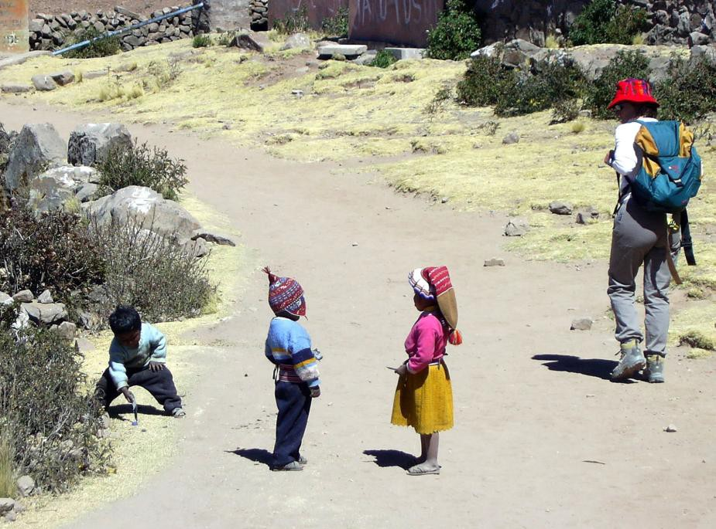
Fig. 1: Turismo comunitario en Taquile, Puno. Una turista está observando a los niños taquileños vestidos de la manera tradicional.
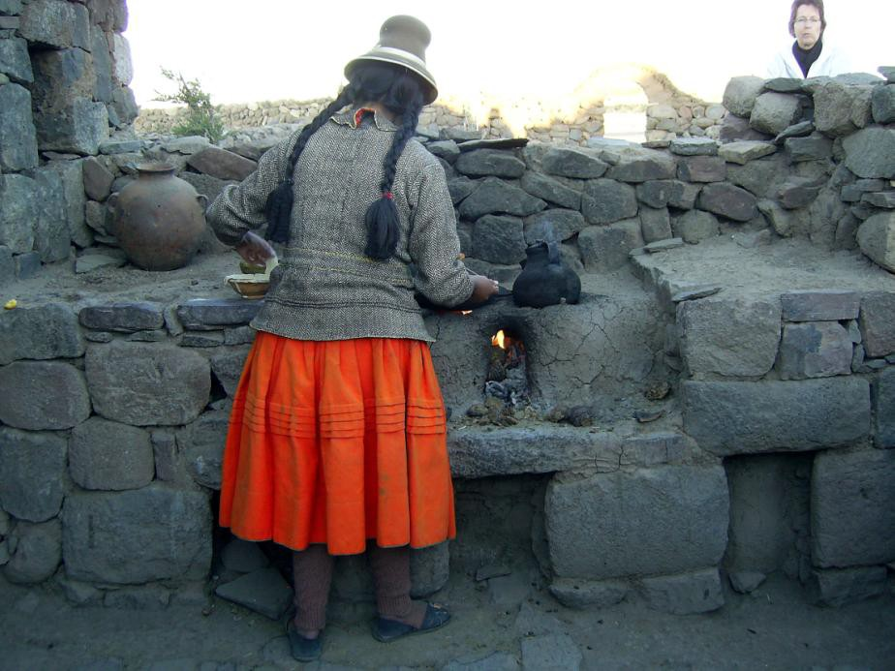
Fig. 2: Turismo comunitario en Sillustani, Puno. Una señora puneña presenta su hogar a los turistas, preparándoles una comida típica.

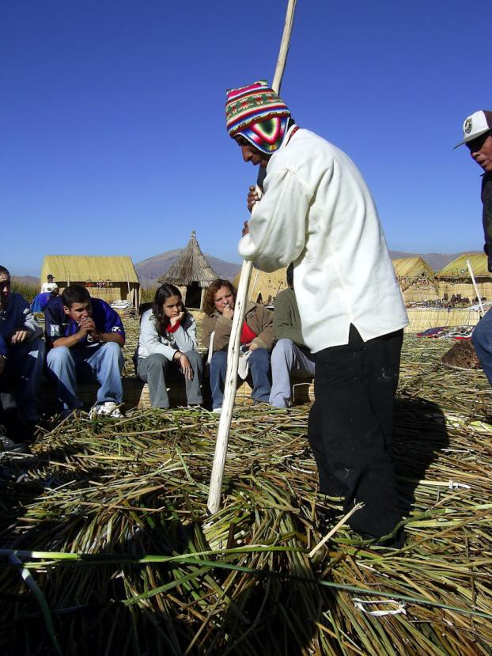
Fig. 3: Turismo comunitario en la comunidad de Uros, Puno. Un miembro de la comunidad está mostrando a los turistas la estructura de la tradicional isla de totora.
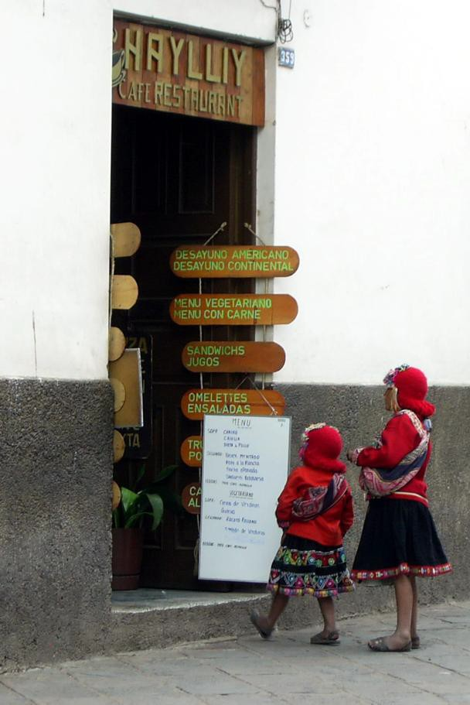
Fig. 4: Turismo en la ciudad de Cusco. Estas dos muchachas vestidas de la manera tradicional se dejan sacar fotos con los turistas.


a) Es positivo
84%
b) Es negativo
2%
No marcaron ninguna
respuesta 0%
d) Otro 3%
c) Es natural
11%
¿Qué opina usted de utilizar las tradiciones en el
turismo?
Fig. 5: Resultados de la pregunta Nº 6 de la encuesta aplicada a los estudiantes de turismo cusqueños y arequipeños (Agosto 2005, Marzo 2006).


b) No, porque su único fin es económico 29%
a) Sí, porque me parece más entretenida 51%
c) No me interesa 9%
respuesta 3%
d) Otro 8%
¿Le atrae la tradición en forma comercial?
No marcaron ninguna
Fig. 6: Resultados de la pregunta Nº 13 de la encuesta aplicada a los estudiantes de turismo cusqueños y arequipeños (Agosto 2005, Marzo 2006).

ÍNDICE
Introducción 2
- Alternativas al «choque» 3
- Interculturalidad 4
- Cambios en las comunidades receptoras 8
- Acomodación de contextos culturales 10
- El turismo ético 12
Conclusiones 15
Bibliografía 18
Artículos 18
Documentos 19
Páginas web 20
Suplemento 21
Índice 24

